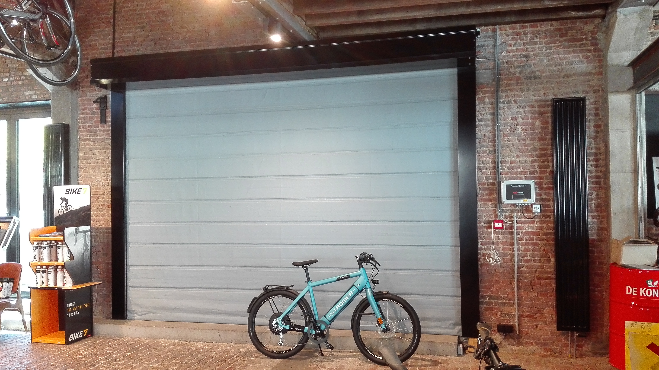

Descriptif RIDEAUX **FIRESCREEN** EI30 / EI60

*Afin de vous aider dans la rédaction des articles descriptifs de votre CCTP, nous vous proposons ici une trame et des conseils. Les parties de texte de couleur ROUGE impliquent un choix de votre part, les parties MAUVES sont des conseils.*

1. **ARTICLE DESCRIPTIF.** *(pour Copier / Coller)*

Fourniture et pose d’un / de rideau(x) textile(s) motorisé(s) EI30 / EI60 (coupe-feu 1/2 heure / 1 heure) type **FIRESCREEN T122** de SOUCHIER-BOULLET SAS ou esthétiquement et techniquement équivalents. Chaque ensemble complet est constitué :

* tablier textile souple spécial résistant au feu (rideau textile doublé comprenant un isolant intumescent injecté), couleur gris.
* tube d'enroulement + tube de guidage.
* moteur tubulaire axial avec débrayage électromagnétique 24 volts à rupture.
* armoire de gestion avec boutons montée/descente et réarmement et voyants de signalisation.
* coulisses latérales isolées avec parement en tôle d'acier galvanisée.
* coffre sur enroulement en tôle d'acier galvanisée.
* barre de lest avec lame palpeuse de sécurité.
* un déclencheur manuel (DM) réglementaire de couleur rouge à placer sur le mur.

L’entreprise prendra en compte l’environnement du coffre pour s’assurer que la mise en œuvre en applique uniquement conformément au cahier technique du fabricant est possible. Elle devra vérifier (au laser) que le support devant recevoir le(s) coffre(s) est / sont parfaitement horizontal / aux et de niveau. En cas de souci ultérieur le fabricant sera fondé à demander le P.V. de réception du support béton ou béton cellulaire (uniquement).

Cet appareil est titulaire de la marque NF, conforme à l’arrêté du 22 Mars 2004 et ses protocoles d’application, conforme à la Norme NF S 61-937-1 et 4 ; l’entreprise présentera les procès-verbaux à la maîtrise d’œuvre avant tout début d’exécution.

Mise en œuvre conforme aux procès-verbaux (voir tableau ci-après), aux Règles Professionnelles et aux recommandations du fabricant. Sens du feu : indifférent. Montage sur cloison Placostil renforcée uniquement pour E60. Montage en tunnel ou mixte uniquement pour E60.

Options :

- finition Laquage teinte RAL Standard (9010 – 1001 – 6000 OU 9001) du coffre sur enroulement et des coulisses (uniquement)

- montage sur Portique acier protégé (sur avis de chantier)

- contacteur à Clé

- fusible Thermo-électrique à rupture.

- détecteur autonome.

**Repère 1** : Largeur de passage libre :

Hauteur de libre de la baie :

Localisation :

Quantité :

**Repère 2** : Largeur de passage libre :

Hauteur de libre de la baie :

Localisation :

Quantité :

